科教所97級質性研究(山中傳奇聚餐)
日 期：2009/04/07
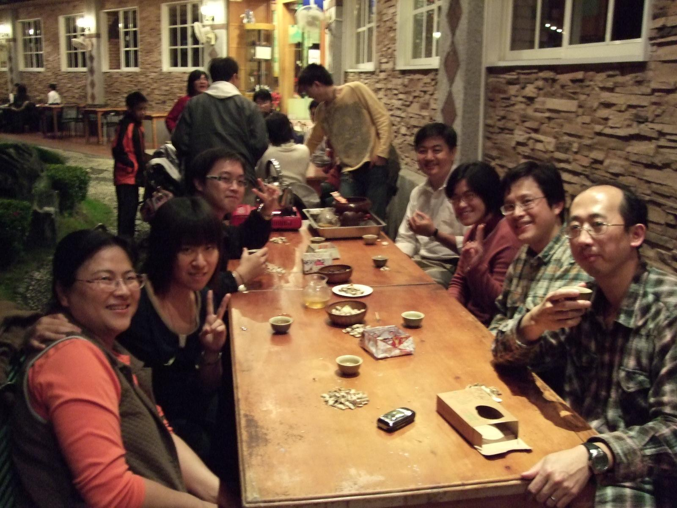
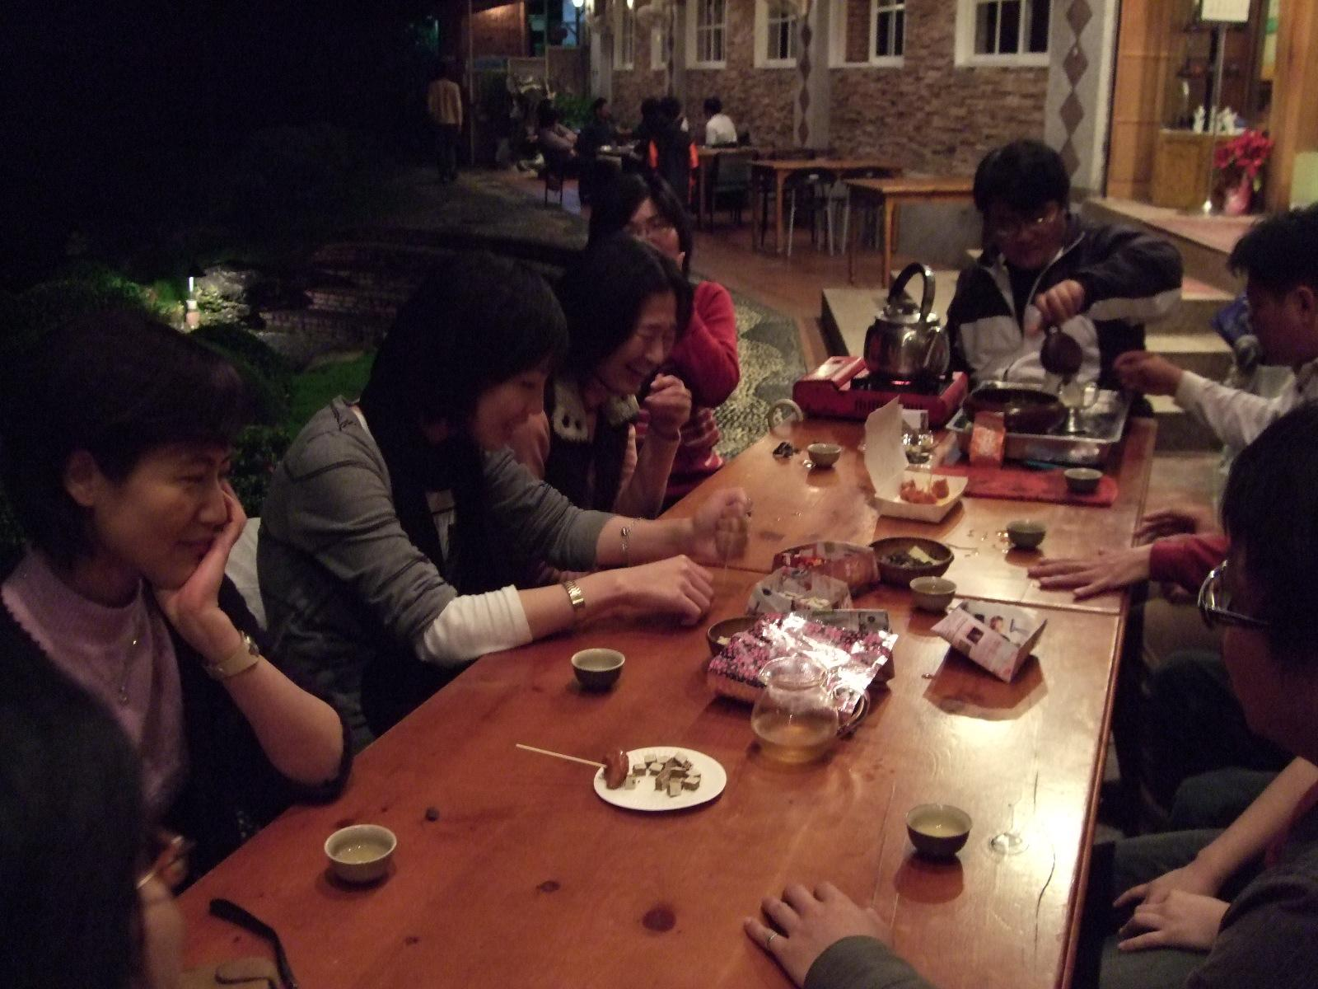
科教所97級質性研究(山中傳奇聚餐)
日 期：2009/04/07
